T.C. ÇORUM BELEDİYESİ
MOR ( ENGELSİZ ) TAKSİ İŞLETME YÖNETMELİĞİ

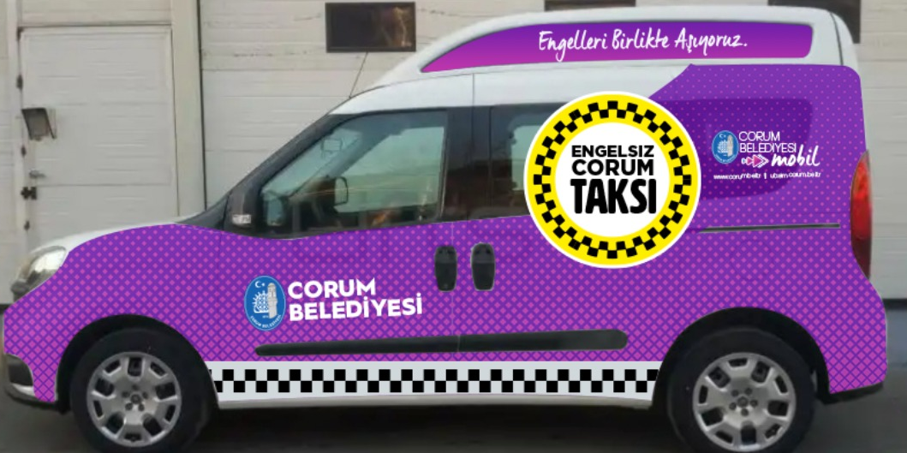
T.C. ÇORUM BELEDİYESİ
MOR ( ENGELSİZ ) TAKSİ İŞLETME YÖNETMELİĞİ
Amaç:
Madde 1- Bu yönetmelik;
Çorum Belediyesi sınırları içerisinde çalışan ve çalışacak olan T plakalı mor ( engelsiz ) taksilerin hangi koşullar altında ve ne şekilde çalışacaklarını, bunların işleticileri ile verilen hizmetten yararlanan kuruluşlar ve kişiler arasındaki ilişkileri, şehir içi trafik güvenliğinin ve bütünlüğünün sağlanması, uygulamayı yürütecek ve denetleyecek olan kuruluş ve organların teknik, idari koşullarını, yetki ve sorumluluk alanlarını belirlemek amacıyla hazırlanmıştır.
Kapsam:
Madde 2- Bu Yönetmelik;
Çorum Belediyesince durakları ve sayıları belirlenen, Çorum Belediyesi mücavir alan sınırları içinde çalışacak mor taksileri kapsar. Bu yönetmelikte herhangi bir kişi ya da kuruluşa getirilen yükümlülük o kişi ya da kuruluşun herhangi bir mevzuatla tabi olduğu yükümlülüklerinden masumiyet veya muafiyet sağlamaz.
Yasal Dayanak:
Madde 3- Bu Yönetmelik Yasal Dayanakları;
- Çorum Belediyesi ( T ) Plakalı Ticari Taksi İşletme Yönetmeliği
- Anayasanın 124 üncü Maddesi,
- 5393 sayılı Belediye Kanunun 14 ve 15/ ( b ), ( f ) ve ( p ) maddeleri,
- 2464 sayılı Belediye Gelirleri Kanunu,
- 6183 sayılı Amme Alacakları Kanunu,
- 2918 sayılı Karayolları Trafik Kanunu,
- 1608 sayılı Kanun,
- Karayolları Trafik Yönetmeliği,
- A.İ. T. M yönetmeliği,
- 10553 Sayılı ticari plakaların verilmesine ilişkin usul ve esaslar hakkındaki Bakanlar Kurulu kararı
- 5362 sayılı Esnaf ve Sanatkarlar kanunu,
- İç İşleri Bakanlığı Mahalli İdareler Genel Müdürlüğü 27.02.2017 tarih ve 5183 sayılı " Kamera ve Kayıt Cihaz Bulundurulması " yazısı.
- Karayolu Taşıma Yönetmeliği
- Engelli erişimine uygun taşıtlarla ilgili 5378 Sayılı Engelliler Hakkındaki Kanun
- 2019/02 nolu İl Trafik Komisyonu Kararı

Tanımlar:
Madde 4-
Belediye: Çorum Belediyesini,
Müdürlük: Ulaşım Hizmetleri Müdürlüğünü
Meslek Odası: Çorum Taksiciler, Minibüsçüler ve Servisçiler Esnaf Odasını,
Mor ( Engelsiz ) Taksi: Yapısı itibariyle, sürücüsünden başka en çok 4 oturma yeri, engelli yolcu için katlanır arka koltuk sistemi ve altta detayları verilen engelli rampası olan ve taksimetre veya tarife usulü ile insan taşımak için imal / tadil edilmiş bulunan motorlu taşıtı,
Araç sahibi: Araç için adına yetkili idarece tescil belgesi verilmiş veya sahiplik ya da satış belgesi düzenlenmiş kişiyi,
Yolcu: Aracı kullanan sürücü dışında araçta bulunan ve ücreti karşılığı bir yerden başka bir yere gitmek isteyen kişiyi,
Durak Yazıhanesi: Faaliyet gösteren ticari taksilerin bağlı bulundukları, Çorum Belediyesi karar organlarınca belirlenmiş büroları,
Depolama Alanı: Durak yazıhanesine bağlı taksilerin, Çorum Belediyesi karar organlarınca belirlenmiş park ( bekleme ) yerlerini,
Durak Temsilcisi: Taksi durağında faaliyet gösteren işletmecileri temsil eden kişiyi,
Taşıma sınırı ( kapasite ) : Bir aracın güvenle taşıyabileceği en çok yük ağırlığı veya yolcu sayısını ( koltuk başına kişi ),
Sürücü: İşleticisi tarafından aracı sürmekle görevlendirilen araç sürücüsünü,
Sürücü Tanıtım Kartı: Ticari taksi sürücüsü adına düzenlenmiş, Çorum Belediyesince verilen tanıtım kartını
Çalışma Ruhsatnamesi: İşleticilerin Çorum Belediyesi Ulaşım Hizmetleri Müdürlüğünden harcını yatırarak alacakları ve her yıl yönetmelik hükümlerine göre vizelenecek olan mor ( engelsiz ) taksi işletme belgesini,
Taksimetre: Takıldığı taşıtın özelliklerine ve ayarlandığı tarifeye göre, taksi müşterisi tarafından ödenecek para miktarını, açık olduğu süre boyunca, belirli bir süratin altında kat edilen mesafeye ve taşıtın işgal edildiği süreye bağlı olarak kendiliğinden hesaplayan ve sürekli gösteren ölçü aletini tanımlamaktadır. Mor ( engelsiz ) taksi uygulamasında taksimetre, aracın kayıtlı olduğu taksi durağından hareket edildiği andan itibaren açılır ve ücretlendirilir.
Genel Yetki:
Madde 5-
Bu madde hükümleri Çorum Belediyesi ( T ) Plakalı Ticari Taksi İşletme Yönetmeliği maddelerine göre yürütülür.

Durak Yazıhanesi ve Taksi Depolama Alanı:
Madde 6-
Bu madde hükümleri Çorum Belediyesi ( T ) Plakalı Ticari Taksi İşletme Yönetmeliği maddelerine göre yürütülür.
Mor ( Engelsiz ) Taksilerde Aranacak Şartlar, Başvuru Biçimi, müracaat süresi ve ilk aşama:
Madde 7-
a)- Araçta Aranılacak Nitelikler:
1- Araçlar dış kaplaması altta verilen dizayn tipinde olacaktır ve A.İ.T.M yönetmeliği şartlarını taşıyacaktır.
2- Mor ( engelsiz ) taksiler en fazla 4+1 ve en az 4 ve en fazla beş kapılı araçlar olacaktır.
3- Aracın ön kapıları ve tavanında plaka ve durak isimleri yazılı olacaktır. ( Yazılar solmuş, eskimiş olmamalı, okunur olmalıdır.)
4)- Mor ( Engelsiz ) Taksi işletmeciliğini devir almak suretiyle plaka tahsisinde, plaka tahsis edilecek araç 12 yaştan büyük olmayacaktır. Taşıt yaşı fabrikasınca imal edildiği tarihten sonra gelen ilk takvim yılı esas alınarak hesaplanacaktır.
5)- Mor ( Engelsiz ) taksilerde kamera ve GPS takip sistemlerinin takılması, hazırlanacak düzenleyici yönetmelikler ve il trafik komisyon karalarına göre uygulanır. Teknik şartlar Çorum Belediyesi tarafından hazırlanan şartlara uygun olmak zorundadır.
6)- Araç genel dizaynı ve engelli yolcu, rampa ve tekerlekli sandalye yerleşim dizaynı altta verildiği gibi yapılacaktır. Engelli yolcunun araca binmesi, inmesi ve seyahat esansındaki tüm güvenlik tedbirlerini araç şoförü almak zorundadır. İhmaller sonrası oluşacak tüm olumsuzluklardan araç şoförü sorumlu olacaktır.
7) Mor ( Engelsiz ) taksiler kendi duraklarında çalışmaya devam edecek olup engelli yolcu taşınmaması durumunda, halka taksi hizmeti vermeye devam edecektir.
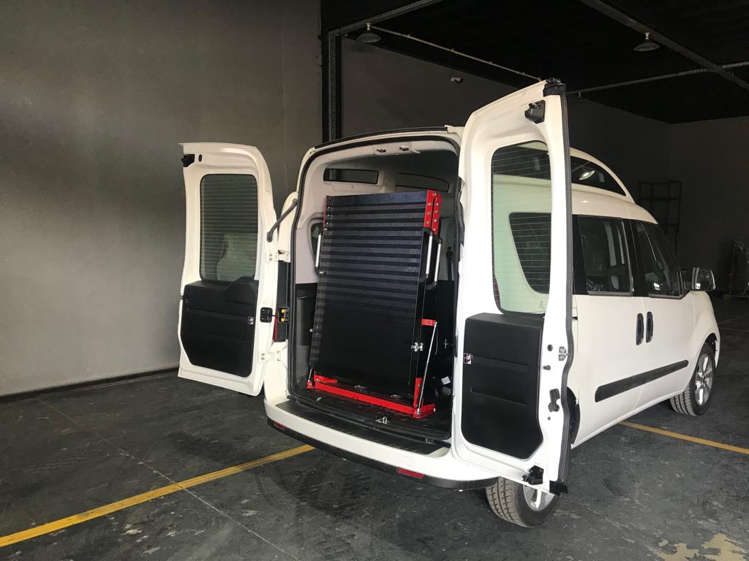
Engelli Rampası araç bagajı yerleşim görüntüsü
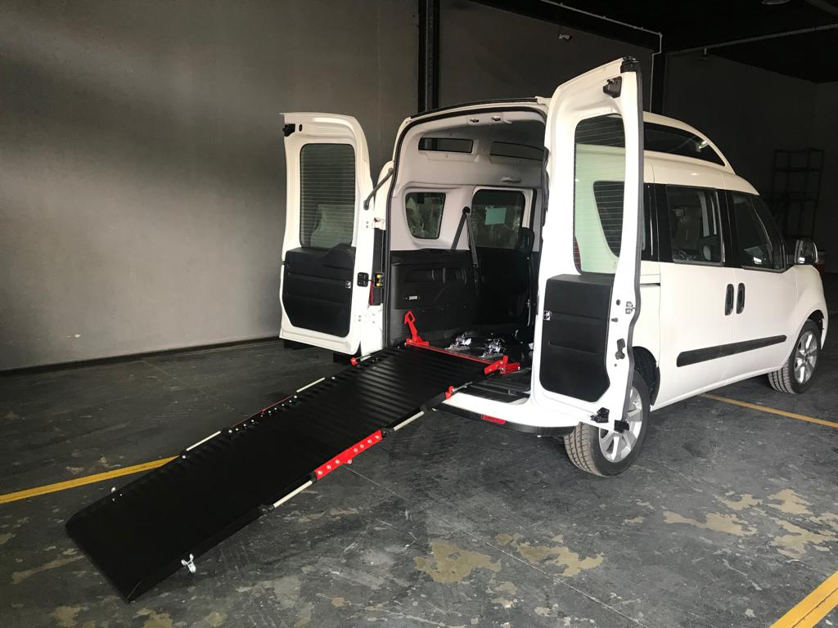
Engelli Rampası açık konum görüntüsü
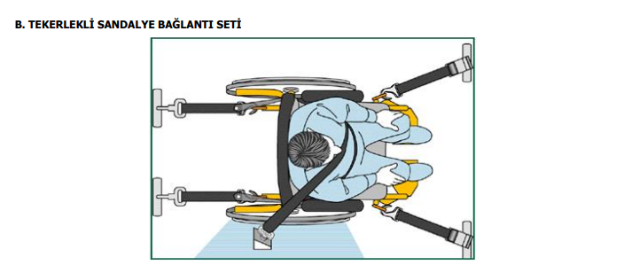
Engelli yolcu araç içi emniyet mekanizması

Mor Taksi Araç Dışı Kaplama Uygulaması

b)- Başvuruda istenilecek belgeler:
1. Talep dilekçesi
2. Başvuru sahibinin yolcu taşımacılığı ile ilgili vergi mükellefi olduğuna dair belge ( Vergi levhası fotokopisi veya Vergi Dairesince tanzim edilmiş yoklama fişi )
3. Başvuru sahibi Özel ve Tüzel kişilerin Çorum ili Merkezinde bulunan Taksiciler, Minibüsçüler ve Servisçiler Odasına veya Ticaret Odasına kaydı olduğunu bildiren “Oda Kayıt Belgesi”
4. Başvuruya konu aracın başvuru sahibine ait olduğunu belirtir İl Emniyet Müdürlüğü ilgili biriminden verilmiş olan motorlu araç tescil belgesi ile motorlu araç trafik belgesinin fotokopisi veya noter onaylı satış belgesi fotokopisi
5. İlgili başvuru sahibinin Çorum Belediyesi Mali Hizmetler Müdürlüğünden alacakları “Borcu Yoktur” belgesi.
6. Noter onaylı taahhütname ( EK-1 )
7. Mor ( Engelsiz ) taksi uygulamasına geçişte Belediye sisteminde bu evraklar mevcut ise talep edilmeyecektir.
8. Mor ( Engelsiz ) taksi uygulamasına ilk geçişte Çorum merkez il sınırlarında hizmet veren esnaflardan 5 adedine ihalesiz olarak ihalesiz geçiş hakkı verilecektir. 5 adet araçtan sonra gelen talepler için ihale yapılacaktır, ihale bedeli belediye meclisi tarife komisyon kararlarına göre tespit edilecektir.
Başvuru sahibi özel kişi ise;
a) Nüfuz Cüzdan Örneği,
b) Çorum ilinde oturduğuna dair İkametgâh İlmühaberi,
c) 2 adet Fotoğraf
d) Mor ( Engelsiz ) taksi uygulamasına geçişte Belediye sisteminde bu evraklar mevcut ise talep edilmeyecektir.
Tüzel kişilik ise;
a) T.C Sicil gazete fotokopisi,
b) İmza Sirküsü,
c) Çorum ili sınırları içerisinde ilgili meslek odası kaydı,
d) Mor ( Engelsiz ) taksi uygulamasına geçişte Belediye sisteminde bu evraklar mevcut ise talep edilmeyecektir.
Şoförler hakkında;
1. E Sınıfı sürücü belgesi için minimum 3 yıllık, B sınıfı sürücü belgesi için minimum 5 yıllık sürücü belgesinin fotokopisi
2. Islak imzalı sabıka kaydı veya e-devlet uygulamasından alınacak nüsha
d)- Ulaşım Hizmetleri Müdürlüğü; Çorum Belediyesi Mor ( Engelsiz ) Taksi İşletme yönetmeliği çerçevesinde başvuruyu kabul eder.
e)- Başvuru sahibinin olmadığı durumlarda Noterden alınan vekâletnameler ile başvuru sahibi adına yapılan başvurularda geçerlidir.
f)- Belirlenen ticari taksi ve hak sahiplerine Ticari Taşıt Tahsis Belgesi Belediyenin Ulaşım Hizmetleri Müdürlüğünce tanzim edilir. Ticari Taşıt Tahsis Belgesinde işleticinin T.C Kimlik numarası, adı soyadı, taşıtın plakası, durak adı, Oda kayıt numarası v.s. yazılarak tasdik edilir.
g)- B sınıflı ehliyete sahip olanlar için SRC2 belgesi.
h)- Ticari araçlarda sürücü olarak çalışacakların yaş sınırı; Karayolu Taşıma Yönetmeliği hükümlerine göre uygulanır.
ı) Mor ( Engelsiz ) taksi uygulamasına geçişte Belediye sisteminde bu evraklar mevcut ise talep edilmeyecektir.
Mor ( Engelsiz ) Taksi Ödemesi gereken Ücretler:
Madde 8-
a)- Ticari Taşıt Tahsis Belgesi ücreti Belediye Meclisince tespit edilir ve her yıl süresinde peşin ödenir.
b)- Ticari Taksilerin devir ücretleri Belediye Meclisince tespit edilir ve her yıl süresinde peşin ödenir.
c)- Yıllık Çalışma İzin Belgesi Bandrol ve Durak İşaret Levhalarına Katılım ücreti ödemesi her yıl Aralık Ayının 20. günü başlar, Ocak ayının 20. günü sona erer.
d)- T.C. Sağlık Bakanlığı Hitit Üniversitesi Çorum Erol Olçok Eğitim ve Araştırma Hastanesi durağından çıkış ücreti alınması halinde, Mor ( Engelsiz ) Taksi Sahiplerinden bu ücret alınmayacaktır. Ayda en az 2 (iki) kez ilgili oda tarafından nöbet hakkı tanınacaktır. Ancak mor ( engelsiz ) taksi plakasının devir edilmesi durumunda çıkış ücreti yeni plaka sahibinden alınacaktır.
e)-Çorum Şehirlerarası terminalinden alınan çıkış ücreti Mor ( Engelsiz ) Taksi Sahiplerinden alınmayacaktır. Ayda en az 2 (iki) kez ilgili oda tarafından nöbet hakkı tanınacaktır. Ancak mor ( engelsiz ) taksi plakasının devir edilmesi durumunda çıkış ücreti yeni plaka sahibinden alınacaktır.
f)- Mor ( engelsiz ) taksi uygulamasına geçişte ticari taşıt tahsis belge ücreti alınmayacaktır, ihale ile plaka tahsisi olması durumunda tahsil edilecektir.
Mor ( Engelsiz ) Taksilerin Model, Plaka ve Devir İle Ortak Alınması işlemleri
Madde 9-
Bu madde hükümleri Çorum Belediyesi ( T ) Plakalı Ticari Taksi İşletme Yönetmeliği maddelerine göre yürütülür.
Veraset Yolu İle İntikallerde Aranan Şartlar
Bu madde hükümleri Çorum Belediyesi ( T ) Plakalı Ticari Taksi İşletme Yönetmeliği maddelerine göre yürütülür.
İcra Yolu ile Satış
Bu madde hükümleri Çorum Belediyesi ( T ) Plakalı Ticari Taksi İşletme Yönetmeliği maddelerine göre yürütülür.
Diğer Durumlar İle İlgili Devirler
Bu madde hükümleri Çorum Belediyesi ( T ) Plakalı Ticari Taksi İşletme Yönetmeliği maddelerine göre yürütülür.
Araç Sahiplerinin Şoför Çalıştırmaları:
Madde 10-
Bu madde hükümleri Çorum Belediyesi ( T ) Plakalı Ticari Taksi İşletme Yönetmeliği maddelerine göre yürütülür.
Mor ( Engelsiz ) Taksilerin Taşıma Ücret ve Tarifesi
Madde 11-
a)- Bu madde hükümleri Çorum Belediyesi ( T ) Plakalı Ticari Taksi İşletme Yönetmeliği maddelerine göre yürütülür.
b) Mor ( engelsiz ) taksi uygulamasında taksimetre, aracın kayıtlı olduğu taksi durağından hareket edildiği andan itibaren açılır ve ücretlendirilir.
Taşımacılıktan Çekilme:
Madde 12-
Bu madde hükümleri Çorum Belediyesi ( T ) Plakalı Ticari Taksi İşletme Yönetmeliği maddelerine göre yürütülür.
Denetleme Yetkisi:
Madde 13-
Bu madde hükümleri Çorum Belediyesi ( T ) Plakalı Ticari Taksi İşletme Yönetmeliği maddelerine göre yürütülür.
Uyulması Gereken Kurallar ve Cezai Hükümler:
Madde 14-
Bu madde hükümleri Çorum Belediyesi ( T ) Plakalı Ticari Taksi İşletme Yönetmeliği maddelerine göre yürütülür.
Hüküm Bulunmaması
Madde 15-
1)- Bu Yönetmelikte hüküm bulunmaması durumunda Belediye Meclisinin aldığı ve alacağı kararlar uygulanır.
2)- Bu Yönetmelikte hüküm bulunmaması durumunda Çorum Belediyesi ( T ) Plakalı Ticari Taksi İşletme Yönetmeliği maddeleri esastır.
Yürütme
Madde16 - Bu Yönetmelik Çorum Belediye Başkanı adına Ulaşım Hizmetleri Müdürlüğü tarafından yürütülür.
Yürürlük
Madde 17-
Bu yönetmelik Belediye Meclis Kararı ile belediye web sitesinde ve belediye ilan panolarında yayınlanması ile yürürlüğe girer.

EK - 1 / TAAHHÜTNAME ( NOTERDEN )

Ticari taksi İşletme işini yapacağımdan; 19 T.............. Plakalı Mor ( Engelsiz ) Taksi çalıştırırken ve yolcu taşıma işini yaparken Çorum Belediyesinin yayımlamış olduğu "Çorum Belediyesi Mor ( Engelsiz ) Taksi İşletme Yönetmeliğine", yayımlanmış, yayımlanacak tüm ilgili kanun, yönetmelik, tüzük ve duyurulara, Çorum Belediyesince belirlenen çalışma, yer, şekil ve şartlarına, kayıtsız şartsız tam olarak uyacağımı, durak işgaliye ve bandrol ücretlerini 2464 sayılı Belediye Gelirleri Kanunu 97. maddesine dayanılarak kendi rızamla ödemeyi kabul ettiğimi, ödememem veya geciktirmem durumunda yapılacak cezai işlemleri kabul ettiğimi, istenen her türlü nicelik ve niteliği sürekli olarak sağlayacağımı kabul ve taahhüt ediyorum. Yönetmeliğin tamamını okuduğumu, anladığımı ve yönetmeliğe aykırı durumlarda işletmeciliğimin iptal edilmesini kabul ettiğimi, işletmeciliğimin iptal edilmesi durumunda hiçbir hak, alacak, zarar, ziyan ve benzeri talepte bulunmayacağımı, aldığım ticari taksi işletmecilik izninin müktesep hak oluşturmayacağını, iş bu taahhütnameyi tamamen kendi rızam ve isteğimle imza altına alarak yetkili idareye vermek sureti ile kabul ve taahhüt ettiğimi beyan ederim.

…./…../...... TAAHHÜT EDEN
Adı / Soyadı:
Adresi:

GSM No:
İmza:

